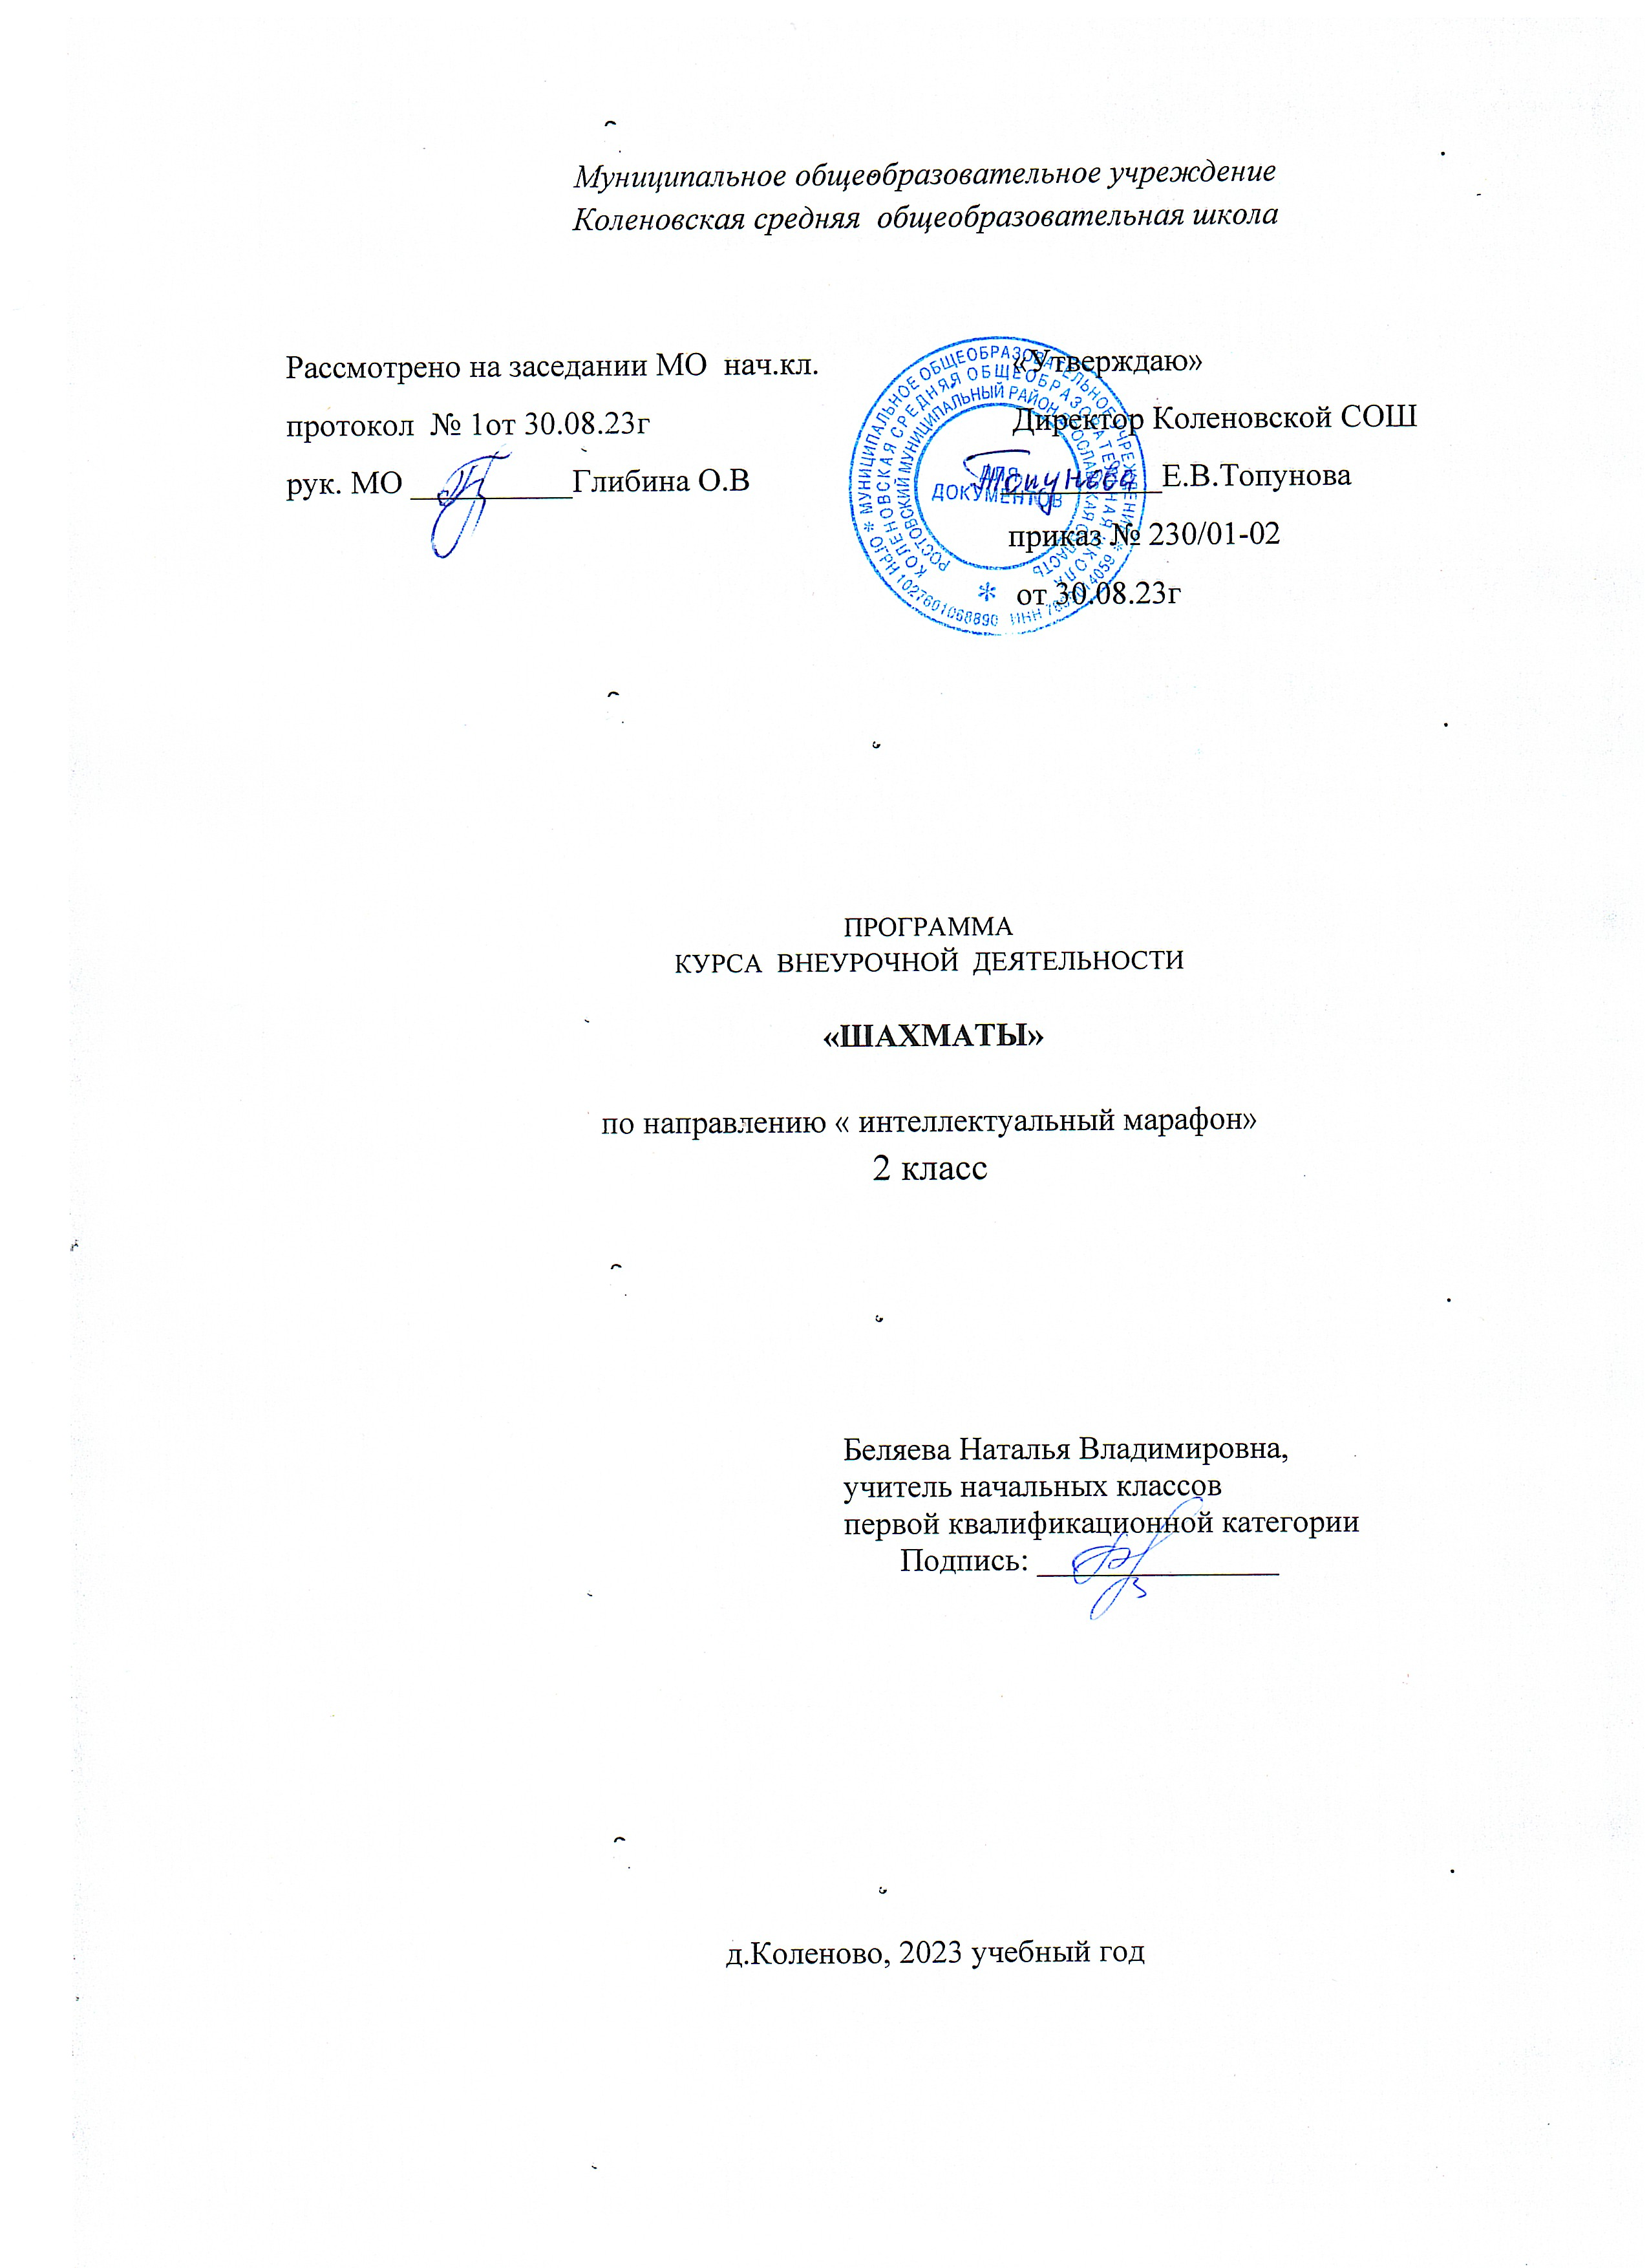

Пояснительная записка

Нормативная база преподавания предмета:
- Федеральный закон от 29.12.2012 года № 273-ФЗ «Об образовании в Российской Федерации»;
- Федеральный Государственный Образовательный Стандарт Основного Общего Образования, Утвержденный приказом Министерства образования и науки Российской Федерации от «17» декабря 2010 г. № 1897;
-Учебный план в 1 – 4 классах МОУ Коленовская СОШ.
- Рабочая программа курса «Шахматы» разработана к учебникам предметной линии «Шахматы в школе» под редакцией Е. А. Прудникова, Е. И. Волкова для 1 – 4 классов общеобразовательных учреждений.
- Источник: Шахматы в школе. Рабочие программы. 1–4 годы обучения : учеб. пособие для общеобразовательных организаций / Е. А. Прудникова, Е. И. Волкова. – М. : Просвещение, 2017 – 35 с.
Структура и содержание рабочей программы соответствуют требованиям федерального государственного образовательного стандарта начального общего образования. В рабочей программе соблюдается преемственность с примерными программами начального общего образования, в том числе и в использовании основных видов учебной деятельности обучающихся.

Данную рабочую программу реализуют УМК:
- рабочие программы. Шахматы в школе. 1–4 годы обучения : учеб. пособие для общеобразовательных организаций / Е. А. Прудникова, Е. И. Волкова. – М. : Просвещение, 2017 – 35 с.;
- учебник «Шахматы в школе» первый год обучения. Э. Э. Уманская, Е. И. Волкова, Е. А. Прудникова. – М. : Просвещение, 2017 – 175 с.;
- учебник «Шахматы в школе» второй год обучения. 2 – е издание. Е. И. Волкова, Е. А. Прудникова. – М. : Просвещение, 2018 – 159 с.;
- учебник «Шахматы в школе» третий год обучения. Е. И. Волкова, Е. А. Прудникова. – М. : Просвещение, 2017 – 175 с.;
- учебник «Шахматы в школе» четвертый год обучения. Е. И. Волкова, Е. А. Прудникова. – М. : Просвещение, 2017 – 175 с.;
- рабочая тетрадь «Шахматы в школе» первый год обучения. Э. Э. Уманская, Е. И. Волкова, Е. А. Прудникова. – М. : Просвещение, 2017;
- рабочая тетрадь «Шахматы в школе» второй год обучения. Е. И. Волкова, Е. А. Прудникова. – М. : Просвещение, 2017;
- рабочая тетрадь «Шахматы в школе» третий год обучения. Е. И. Волкова, Е. А. Прудникова. – М. : Просвещение, 2017;
- рабочая тетрадь «Шахматы в школе» четвертый год обучения. Е. И. Волкова, Е. А. Прудникова. – М. : Просвещение, 2017;
- методические рекомендации «Шахматы в школе» 1 – 4 годы обучения. Е. И. Волкова, Е. А. Прудникова. – М. : Просвещение, 2017 – 87 с.

Оборудование:
1.Стол шахматный – 3 шт.
2.Круглый стол для групповой работы – 1шт
3.Стол полукруглый – 1 шт.,
4.Комплекты шахмат – 10 шт
5 Часы шахматные тип 1 Leap PQ 9907s
6. Cтол с шахматной доской – 3 шт
7. СD диск Золотая коллекция игр.Шахматы.
8. СD диск Динозавры учат шахматам
Интернет ресурсы: multiqri.ru
iqry.- shahmaty.ru и др
Общая характеристика программы

Начальный курс по обучению игре в шахматы максимально прост и доступен младшим школьникам. Большое значение при изучении шахматного курса имеет специально организованная игровая деятельность, использование приема обыгрывания учебных заданий, создания игровых ситуаций.
Особенность программы в том, что на первом году обучения ребенок делает первые шаги в мире шахмат. Учащиеся знакомятся с историей возникновения шахматной игры, шахматной доской, фигурами, учатся выполнять различные дидактические задания, разыгрывать положения с ограниченным количеством фигур, блоки игровых позиций на отдельных фрагментах доски. Большое место отводится изучению "доматового" периода игры.
На занятиях используется материал, вызывающий особый интерес у детей: загадки, стихи, сказки песни о шахматах, шахматные миниатюры и инсценировки. Ключевым моментом занятий является деятельность самих детей, в которой они наблюдают за передвижением фигур на доске, сравнивают силу фигур и их позицию, делают выводы, выясняют закономерности, делают свои первые шаги на шахматной доске.
Основой организации работы с детьми в данной программе является система дидактических принципов:
- принцип психологической комфортности - создание образовательной среды, обеспечивающей снятие всех стрессообразующих факторов учебного процесса
- принцип минимакса - обеспечивается возможность продвижения каждого ребенка своим темпом;
- принцип целостного представления о мире - при введении нового знания раскрывается его взаимосвязь с предметами и явлениями окружающего мира;
- принцип вариативности - у детей формируется умение осуществлять собственный выбор и им систематически предоставляется возможность выбора;
- принцип творчества - процесс обучения сориентирован на приобретение детьми собственного опыта творческой деятельности.
Изложенные выше принципы интегрируют современные научные взгляды об основах организации развивающего обучения, и обеспечивают решение задач интеллектуального и личностного развития. Это позволяет рассчитывать на проявление у детей устойчивого интереса к занятиям шахматами, появление умений выстраивать внутренний план действий, развивать пространственное воображение, целеустремленность, настойчивость в достижении цели, учит принимать самостоятельные решения и нести ответственность за них.
Настоящая программа включает в себя два основных раздела:
- «Теоретические основы и правила шахматной игры»;
- «Практико-соревновательная деятельность».
В разделе «Теоретические основы и правила шахматной игры» представлены
исторические сведения, основные термины и понятия, а также образовательные
аспекты, ориентированные на изучение основ теории и практики шахматной игры.
Раздел «Практико-соревновательная деятельность» включает в себя сведения об
организации и проведении шахматных соревнований, конкурсов по решению задач,
шахматных праздников.
В тематическом планировании программы отражены темы основных её разделов
и даны характеристики видов деятельности обучающихся. Эти характеристики
ориентируют учителя на порядок освоения знаний в области данного вида спорта.
Цели обучения:
- равномерное развитие логического и физического интеллекта детей.
- формирование основ здорового образа жизни и их интеллектуальное развитие посредством занятий шахматами и физической культурой.
Задачи обучения:
Общие:
- гармоничное развитие детей, увеличение объѐма их двигательной активности, укрепление здоровья;
- обучение новым знаниям, умениям и навыкам по шахматам;
- выявление, развитие и поддержка одарѐнных детей в области спорта, привлечение обучающихся, проявляющих повышенный интерес и способности к занятиям шахматами в школьные спортивные клубы, секции, к участию в соревнованиях;
- развитие интереса к самостоятельным занятиям физическими упражнениями, интеллектуально – спортивным подвижным играм, различным формам активного отдыха и досуга.
Образовательные:
- освоение знаний о физической культуре и спорте в целом, истории развития
шахмат;
- освоение базовых основ шахматной игры, возможности шахматных фигур,
особенностей их взаимодействия с использованием интеллектуально – спортивных
подвижных игр;
- овладение приемами матования одинокого короля различными фигурами, способами записи шахматной партии, тактическими приемами в типовых положениях;
- освоение принципов игры в дебюте, методов краткосрочного планирования
действий во время партии;
- обучение новым двигательным действиям средствами шахмат и использование
шахматной игры в прикладных целях для увеличения двигательной активности и оздоровления;
- обучение приѐмам и методам шахматной борьбы с учетом возрастных особенностей, индивидуальных и физиологических возможностей школьников.
Оздоровительные:
- формирование представлений об интеллектуальной и физической культуре вообще и о шахматах в частности;
- формирование первоначальных умений саморегуляции интеллектуальных,
эмоциональных и двигательных проявлений;
- укрепление здоровья обучающихся, развитие основных физических качеств и повышение функциональных возможностей их организма;
- формирование у детей культуры движений, обогащение их двигательного опыта интеллектуально – спортивными подвижными играми, как средствами шахмат, так и физическими упражнениями с общеразвивающей направленностью.
Воспитательные:
- приобщение к самостоятельным занятиям интеллектуальными и физическими
упражнениям, играм, и использование их в свободное время;
- воспитание положительных качеств личности, норм коллективного взаимодействия и сотрудничества в учебной и соревновательной деятельности;
- воспитание у детей устойчивой мотивации к интеллектуально – физкультурным занятиям.

Место учебного предмета в учебном плане
Рабочая программа разработана в соответствии с Основной образовательной программой МОУ Коленовской СОШ
Программа разработана для учащихся 1–4 классов и рассчитана на изучение
материала в течение 135 часов. В соответствии с Образовательной программой школы, на изучение предмета «Шахматы» отводится 1 час в неделю, что составляет 33 часа в первом классе , 34 часа во 2-4 классах.
Приоритетными методами обучения являются:
- Теоретические основы и правила шахматной игры;
- Практико-соревновательная деятельность.

Планируемые результаты изучения курса

Требования к результатам освоения основных образовательных программ структурируются по ключевым задачам начального общего образования, отражающим индивидуальные, общественные и государственные потребности, и включают личностные, метапредметные и предметные результаты.
Личностные результаты – отражают индивидуальные личностные качества обучающихся, которые они должны приобрести в процессе освоения программного материала:
- формирование основ российской гражданской идентичности, чувства гордости
за свою Родину, российский народ и историю России;
- формирование уважительного отношения к иному мнению, истории и культуре других народов;
- ориентация на моральные нормы и их выполнение, способность к моральной децентрации;
- формирование чувства прекрасного и эстетического чувства на основе знакомства с мировой и отечественной шахматной культурой;
- формирование основ шахматной культуры;
- понимание необходимости личного участия в формировании собственного
здоровья;
- понимание основных принципов культуры безопасного, здорового образа жизни;
- наличие мотивации к творческому труду, работе на результат;
- готовность и способность к саморазвитию и самообучению;
- уважительное отношение к иному мнению;
- приобретение основных навыков сотрудничества со взрослыми людьми и сверстниками; умения не создавать конфликтов и находить выходы из спорных ситуаций;
- этические чувства доброжелательности, толерантности и эмоционально-
нравственной отзывчивости, понимания и сопереживания чувствам и обстоятельствам
других людей;
- умение управлять своими эмоциями;
- дисциплинированность, внимательность, трудолюбие и упорство в достижении
поставленных целей;
- навыки творческого подхода в решении различных задач, к работе на результат;
- оказание бескорыстной помощи окружающим.
Метапредметные результаты - характеризуют уровень сформированности универсальных учебных действий: познавательных, коммуникативных и регулятивных.
Познавательные УУД:
- умение с помощью педагога и самостоятельно выделять, и формулировать познавательную цель деятельности в области шахматной игры;
- овладение способом структурирования шахматных знаний;
- овладение способом выбора наиболее эффективного способа решения учебной задачи в зависимости от конкретных условий;
- овладение способом поиска необходимой информации;
- умение совместно с учителем самостоятельно ставить и формулировать
проблему, самостоятельно создавать алгоритмы деятельности при решении проблемы творческого или поискового характера;
- овладение действием моделирования, а также широким спектром логических действий и операций, включая общие приёмы решения задач;
- умение строить логические цепи рассуждений;
- умение анализировать результат своих действий;
- умение воспроизводить по память информацию;
- умение устанавливать причинно – следственные связи;
- умение логически рассуждать, просчитывать свои действия, предвидеть
реакцию соперника, сравнивать, развивать концентрацию внимания, умение находить нестандартные решения.
Коммуникативные УУД:
- находить компромиссы и общие решения, разрешать конфликты на основе
согласования различных позиций;
- формулировать, аргументировать и отстаивать свое мнение, уметь вести
дискуссию, обсуждать содержание и результаты совместной деятельности;
- умение донести свою позицию до других;
- умения учитывать позицию партнера (собеседника), организовывать и
осуществлять сотрудничество и кооперацию с учителем и сверстниками, адекватно
передавать информацию и отображать предметное содержание и условия
деятельности в речи.
Регулятивные УУД:
- умение планировать, контролировать и объективно оценивать свои умственные, физические, учебные и практические действия в соответствии с поставленной задачей и условиями ее реализации;
- способность принимать и сохранять учебную цель и задачу, планировать ее
реализацию (в том числе во внутреннем плане), контролировать и оценивать свои действия, вносить соответствующие коррективы в их выполнение.
Предметные результаты – характеризуют умение и опыт обучающихся, которые приобретаются и закрепляются в процессе освоения учебного предмета:
– формирование первоначальных представлений о древней игре, о ее позитивном влиянии на развитие человека (физическое, интеллектуальное, эмоциональное, социальное), о физической культуре и здоровье как факторах успешной учебы и социализации;
– овладение умениями организовать здоровьесберегающую жизнедеятельность (режим дня, утренняя зарядка, оздоровительные мероприятия, подвижные игры и т.д.);
– взаимодействие со сверстниками по правилам проведения шахматной партии и соревнований в соответствии с шахматным кодексом;
– выполнение простейших элементарных шахматных комбинаций;
- развитие восприятия, внимания, воображения, памяти, мышления, начальных форм волевого управления поведением.

Содержание учебного предмета
2 класс
Теоретические основы и правила шахматной игры (21ч)
Сведения из истории шахмат.
Шахматная игра как спорт в международном сообществе. Чемпионы мира по шахматам. Современные выдающиеся отечественные и зарубежные шахматисты.
Базовые понятия шахматной игры.
Правила техники безопасности во время занятий шахматами, понятие о травмах и способах их предупреждения. Правила поведения шахматистов, шахматный этикет. Шахматные соревнования и правила их проведения.
Структура и содержание тренировочных занятий по шахматам. Основные термины и понятия в шахматной игре: белое и черное поле, горизонталь, вертикаль, диагональ, центр, шахматные фигуры (ладья, слон, ферзь, конь, пешка, король); ход и взятие каждой фигуры, нападение, начальное положение, ход, взятие, удар, взятие на проходе, длинная и короткая рокировка, шах, мат, пат, ничья, ценность шахматных фигур, сравнительная сила фигур, основные тактические приемы, шахматная партия, запись шахматной партии, основы дебюта.
Практико-соревновательная деятельность (13ч)
Конкурсы решения позиций.
Соревнования.
Шахматный праздник.
Данный вид деятельности включает в себя конкурсы решения позиций, спарринги, соревнования, шахматные праздники.
Тематическое планирование
2 класс ( 68 ч)
№ п/п | Тема урока | Кол-во часов
 | Из истории шахмат. Чемпионы мира по шахматам и выдающиеся шахматисты мира. | 2
 | Шахматные фигуры (повторение). | 2
 | Нападение в шахматной партии. Шах и защита от него. Рокировка (повторение). | 2
 | Мат. Пат. Мат в один ход (повторение). Мат одинокому королю королем и ладьей. | 2
 | Защита в шахматной партии: уход из-под нападения, уничтожение атакующей фигуры, защита фигуры. | 2
 | Защита в шахматной партии: перекрытие, контрнападение. | 2
 | Конкурс решения позиций: как бы вы сыграли? | 2
 | Тактический прием «двойной удар». | 2
 | Тактический прием «связка». | 2
 | Конкурс решения позиций: как бы вы сыграли? | 2
 | Тактический прием «ловля фигуры». | 2
 | Тактический прием «сквозной удар». | 2
 | Мат на последней горизонтали. | 2
 | Конкурс решения позиций: как бы вы сыграли? | 2
 | Тактический прием «открытый шах». | 2
 | Тактический прием «двойной шах» | 2
 | Шахматный турнир. | 2
 | Шахматный турнир. | 2
 | Шахматный турнир. | 2
 | Шахматный турнир. | 2
 | Основы игры в дебюте: дебютные ловушки. | 2
 | Основы игры в дебюте: атака на короля. | 2
 | Основы игры в дебюте: атака на короля | 2
 | Основы эндшпиля: реализация большого материального преимущества. | 2
 | Основы эндшпиля: реализация большого материального преимущества. | 2
 | Основы анализа шахматной партии. | 2
 | Основы анализа шахматной партии. | 2
 | Основы анализа шахматной партии. | 2
 | Конкурс решения позиций: как бы вы сыграли? | 2
 | Шахматный турнир. | 2
 | Шахматный турнир. | 2
 | Шахматный турнир. | 2
 | Шахматный турнир. | 2
 | Шахматный праздник. | 2
 | Итого | 68

Список литературы
- Сухин И. Волшебные фигуры, или Шахматы для детей 2–5 лет. – М.: Новая школа, 1994.
- Сухин И. Волшебный шахматный мешочек. – Испания: Издательский центр Маркота. Международная шахматная Академия Г. Каспарова, 1992.
- Сухин И. Необыкновенные шахматные приключения.
- Сухин И. Приключения в Шахматной стране. – М.: Педагогика, 1991.
- Сухин И. Удивительные приключения в Шахматной стране. – М.: Поматур, 2000.
- Сухин И. Шахматы для самых маленьких. – М.: Астрель, АСТ, 2000.
- Сборник дидактического материала к поурочному планированию занятий по обучению игре в шахматы детей старшего дошкольного и младшего школьного возраста. Авторы-составители: педагоги д/о Зайкин В.В., Зайкина В.Л. - Норильск, МБОУ ДОД "Центр внешкольной работы" района Талнах, 2010. - 57сАвербах Ю., Бейлин М. Путешествие в шахматное королевство. М., ФиС, 1972 г.
- Авербах Ю., Бейлин М. Шахматный самоучитель. М., Сов. Россия, 1970 г.
- Бондаревский И. Учитесь играть в шахматы. М., ФиС, 1999 г.
- Бронштейн Д., Самоучитель шахматной игры. ФиС, 1982.
- Журавлев Н. Шаг за шагом. М., ФиС, 1986 .
- Капабланка Х.Р. Учебник шахматной игры. М., ФиС, 1983.
- Костьев А. Уроки шахмат. М., ФиС, 1984.
- Костьев А., Учителю о шахматах. М., Просвещение. 1999 .

